Câu 1:
- Các thực thể:
+ Tên thực thể: Student
- Thuộc tính chính:
- student_id (PK)
- full_name
- date_of_birth
- gender
- email
- department

+ Tên thực thể: Course
- Thuộc tính chính:
- course_id (PK)
- course_name
- credits
- offering_faculty

+ Tên thực thể: Instructor
- Thuộc tính chính:
  - instructor_id (PK)
  - full_name
  - degree
  - email
  - faculty

+ Tên thực thể: Class_Section
- Thuộc tính chính:
  - class_section_id (PK)
  - semester
  - academic_year
  - room_number

+ Tên thực thể: Enrollment
- Thuộc tính chính:
- student_id (FK)
  - class_section_id (FK)
  - enrollment_date
  - grade
  - status
Khóa chính (PK) của Enrollment là (student_id, class_section_id).

Câu 2:
- Một giảng viên tham gia giảng dạy nhiều lớp học phần, một lớp học phần do một giảng viên phụ trách (quan hệ giữa giảng viên và lớp học phần là 1-N)

- Một môn học sẽ tổ chức thành nhiều lớp học phần. Một lớp học phần chỉ đại diện cho việc giảng dạy duy nhất của một môn học (quan hệ giữa môn học và lớp học phần là 1-N)

- Một sinh viên có thể đang ký nhiều lớp học phần, một lớp học phần sẽ có danh sách gồm nhiều sinh viên (quan hệ giữa sinh viên và lớp học phần là N-N). Vì vậy, thực thể đăng ký sẽ là thực thể trung gian để kết kết nối thực thể sinh viên và thực thể lớp học phần (quan hệ giữa sinh viên và đăng kí là 1-N, quan hệ giữa lớp học phần và đăng kí là 1-N)

Câu 3:
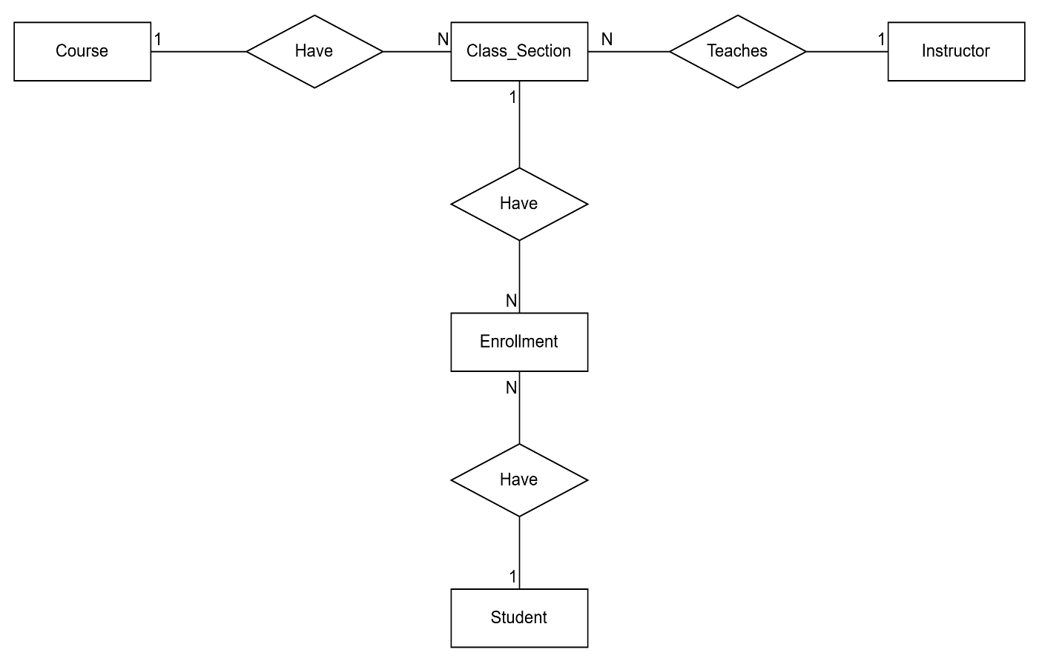
Câu 4:
- Thực thể: Student
- Khóa chính: course_id

- Thực thể: Instructor
- Khóa chính: instructor_id

- Thực thể: Class_Section
- Khóa chính: class_section_id
- Khóa ngoại:
- course_id
- instructor_id

- Thực thể: Course
- Khóa chính: course_id

- Thực thể: Enrollment
- Khóa chính: (student_id, class_section_id)
- Khóa ngoại:
- student_id
- class_section_id

